1) Màn hình Trang chủ – Quản trị hệ thống
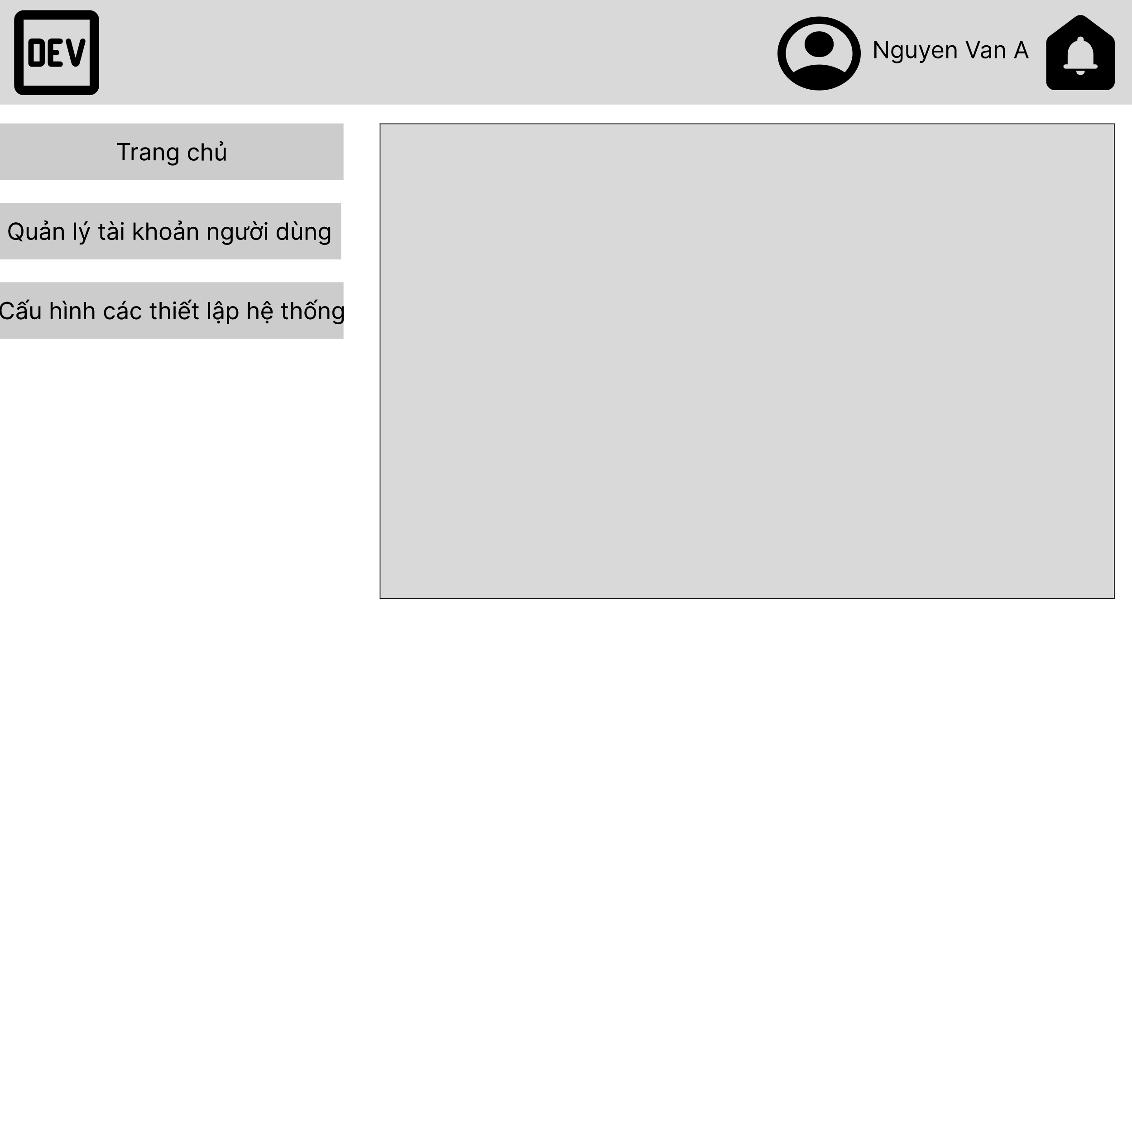
Mục đích:
Cung cấp điểm vào hệ thống cho quản trị viên, hỗ trợ theo dõi tổng quan và điều hướng đến các chức năng quản trị.
Bố trí low-fidelity:
Thanh đầu trang gồm logo, thông tin người dùng, nút về trang chủ; menu trái; vùng nội dung chính ở bên phải.
Trường/nút/dữ liệu hiển thị:
- Menu: Trang chủ, Quản lý tài khoản người dùng, Cấu hình hệ thống
- Thông tin người đăng nhập
- Khu vực dashboard tổng quan hệ thống

Use case hỗ trợ:
- Xem tổng quan hệ thống
- Điều hướng đến màn hình quản lý người dùng
- Điều hướng đến cấu hình hệ thống
2) Màn hình Quản lý tài khoản người dùng – Quản trị hệ thống
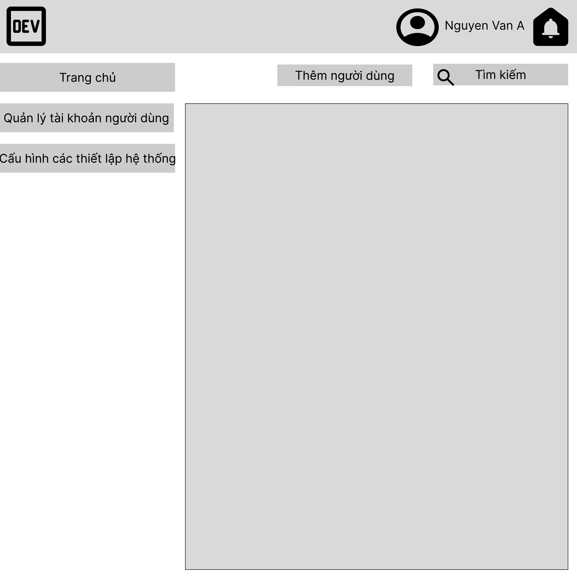
Mục đích:
Quản lý tài khoản sử dụng hệ thống cho các vai trò như quản trị viên, quản lý đội xe, nhân viên kỹ thuật.
Bố trí low-fidelity:
Thanh đầu trang; menu trái; vùng nội dung chính gồm nút thao tác và khu vực danh sách.

Trường/nút/dữ liệu hiển thị:
- Nút: Thêm người dùng
- Ô Tìm kiếm
- Danh sách tài khoản: họ tên, username, email, vai trò, trạng thái
- Nút thao tác dự kiến: thêm, sửa, khóa/mở khóa
Use case hỗ trợ:
- Thêm tài khoản mới
- Tìm kiếm tài khoản
- Cập nhật vai trò và trạng thái tài khoản
3) Màn hình Trang chủ – Quản lý đội xe
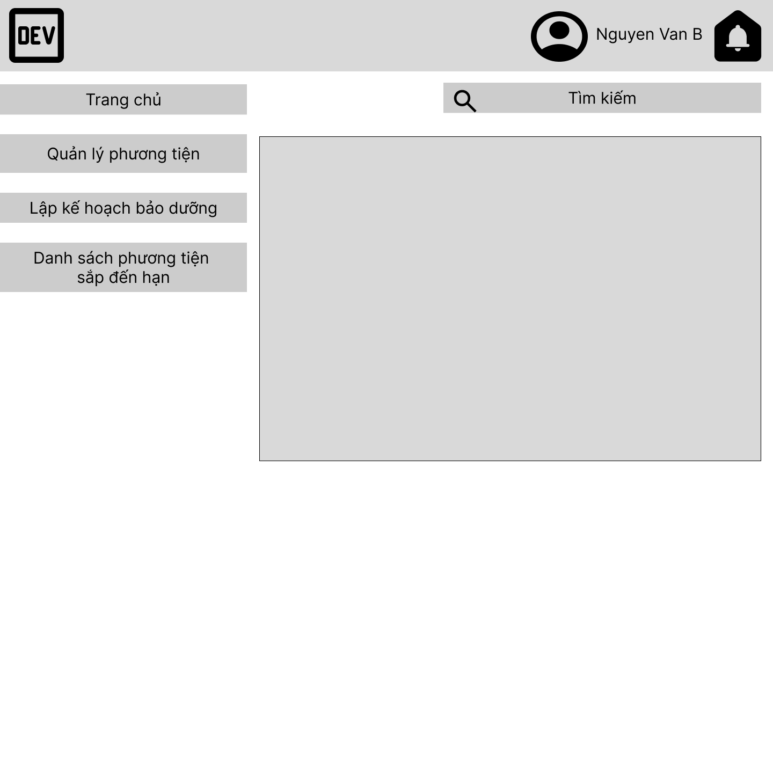
Mục đích:
Là màn hình làm việc chính của quản lý đội xe, phục vụ điều hướng đến các nghiệp vụ hồ sơ xe và bảo dưỡng.
Bố trí low-fidelity:
Thanh đầu trang; menu chức năng bên trái; vùng nội dung tổng quan bên phải.
Trường/nút/dữ liệu hiển thị:
- Menu: Trang chủ, Quản lý phương tiện, Lập kế hoạch bảo dưỡng, Danh sách phương tiện sắp đến hạn
- Ô tìm kiếm
- Khu vực dashboard/tổng quan
Use case hỗ trợ:
- Xem nhanh tình hình đội xe
- Truy cập danh sách phương tiện
- Truy cập chức năng lập kế hoạch bảo dưỡng
- Theo dõi xe sắp đến hạn bảo dưỡng

4) Màn hình Quản lý phương tiện – Quản lý đội xe
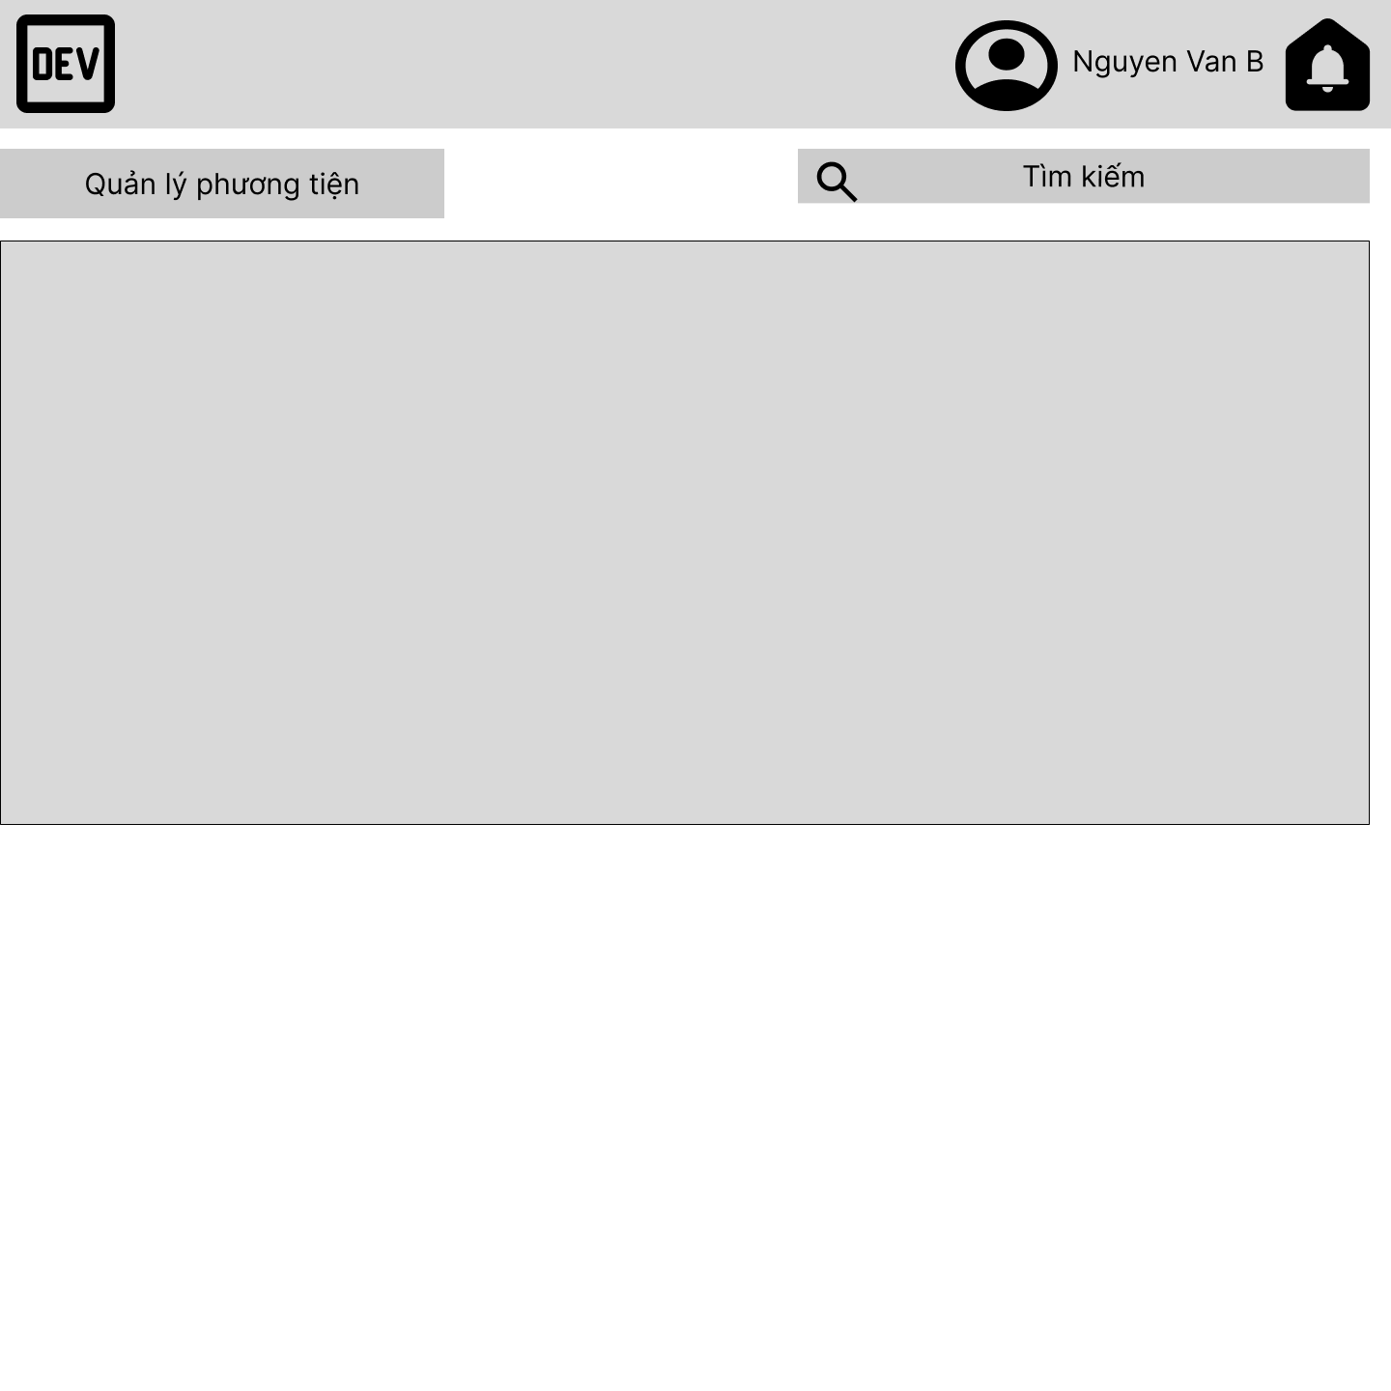
Mục đích:
Quản lý hồ sơ phương tiện trong hệ thống, là dữ liệu nền cho nghiệp vụ bảo dưỡng.
Bố trí low-fidelity:
Thanh đầu trang; tiêu đề màn hình; ô tìm kiếm; vùng nội dung lớn hiển thị danh sách hoặc biểu mẫu.
Trường/nút/dữ liệu hiển thị:
Dữ liệu phù hợp với CSDL và phạm vi đề tài, gồm:
- Biển số xe
- Loại xe
- Số khung, số máy
- Năm sản xuất
- Ngày mua
- Trạng thái xe
- Số km hiện tại
- Nút thao tác dự kiến: thêm, sửa, xem chi tiết
Use case hỗ trợ:
- Thêm hồ sơ phương tiện
- Cập nhật thông tin phương tiện
- Tra cứu xe theo từ khóa
- Xem chi tiết hồ sơ xe
5) Màn hình Trang chủ – Nhân viên kỹ thuật
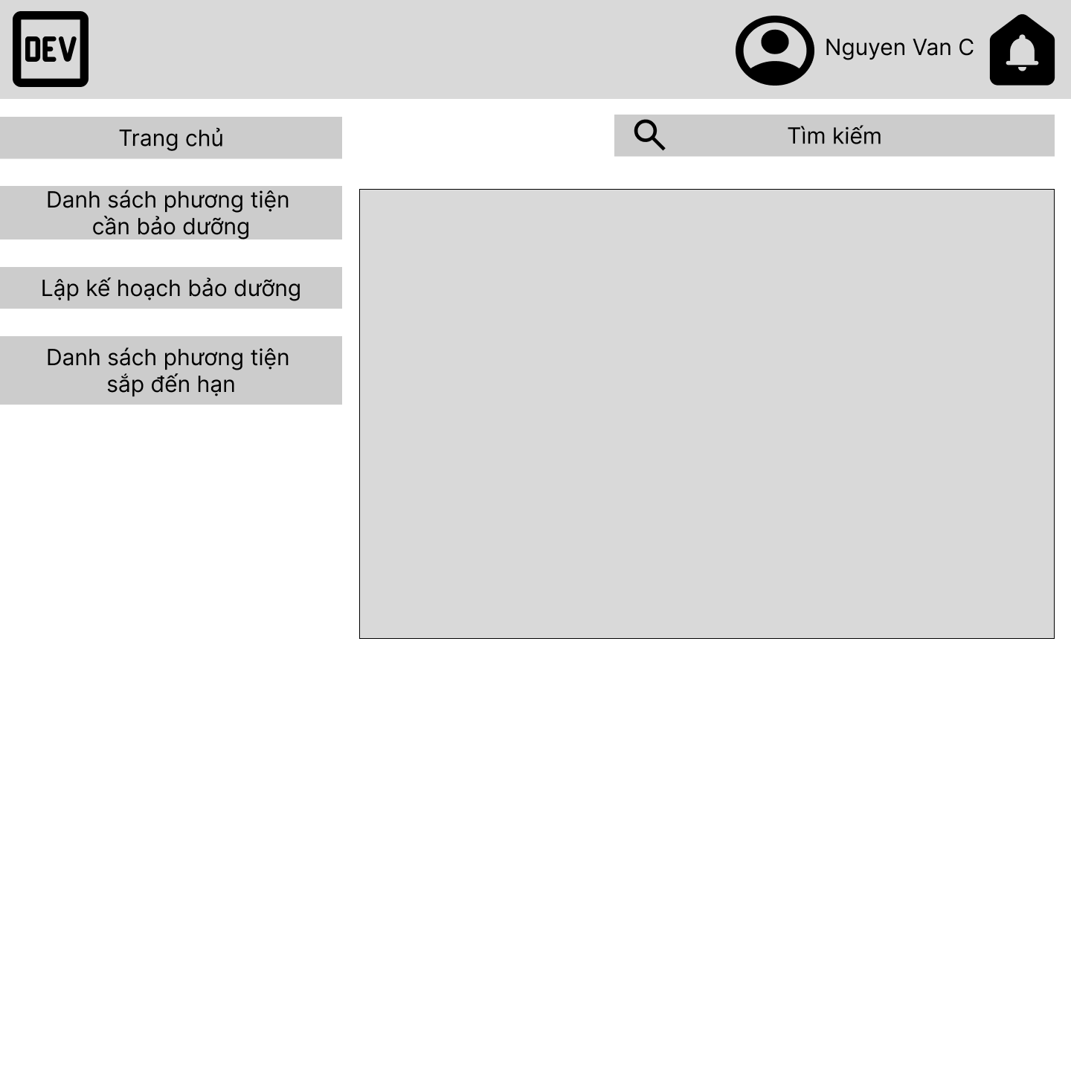
Mục đích:
Cung cấp không gian làm việc cho nhân viên kỹ thuật để tiếp nhận và xử lý các phương tiện cần bảo dưỡng.
Bố trí low-fidelity:
Thanh đầu trang; menu trái; vùng nội dung chính bên phải.
Trường/nút/dữ liệu hiển thị:
- Menu: Trang chủ, Danh sách phương tiện cần bảo dưỡng, Lập kế hoạch bảo dưỡng, Danh sách phương tiện sắp đến hạn
- Ô tìm kiếm
- Khu vực tổng hợp công việc kỹ thuật
Use case hỗ trợ:
- Xem danh sách công việc bảo dưỡng
- Điều hướng đến chi tiết từng phương tiện
- Tra cứu nhanh phương tiện cần xử lý
6) Màn hình Danh sách phương tiện cần bảo dưỡng – Nhân viên kỹ thuật
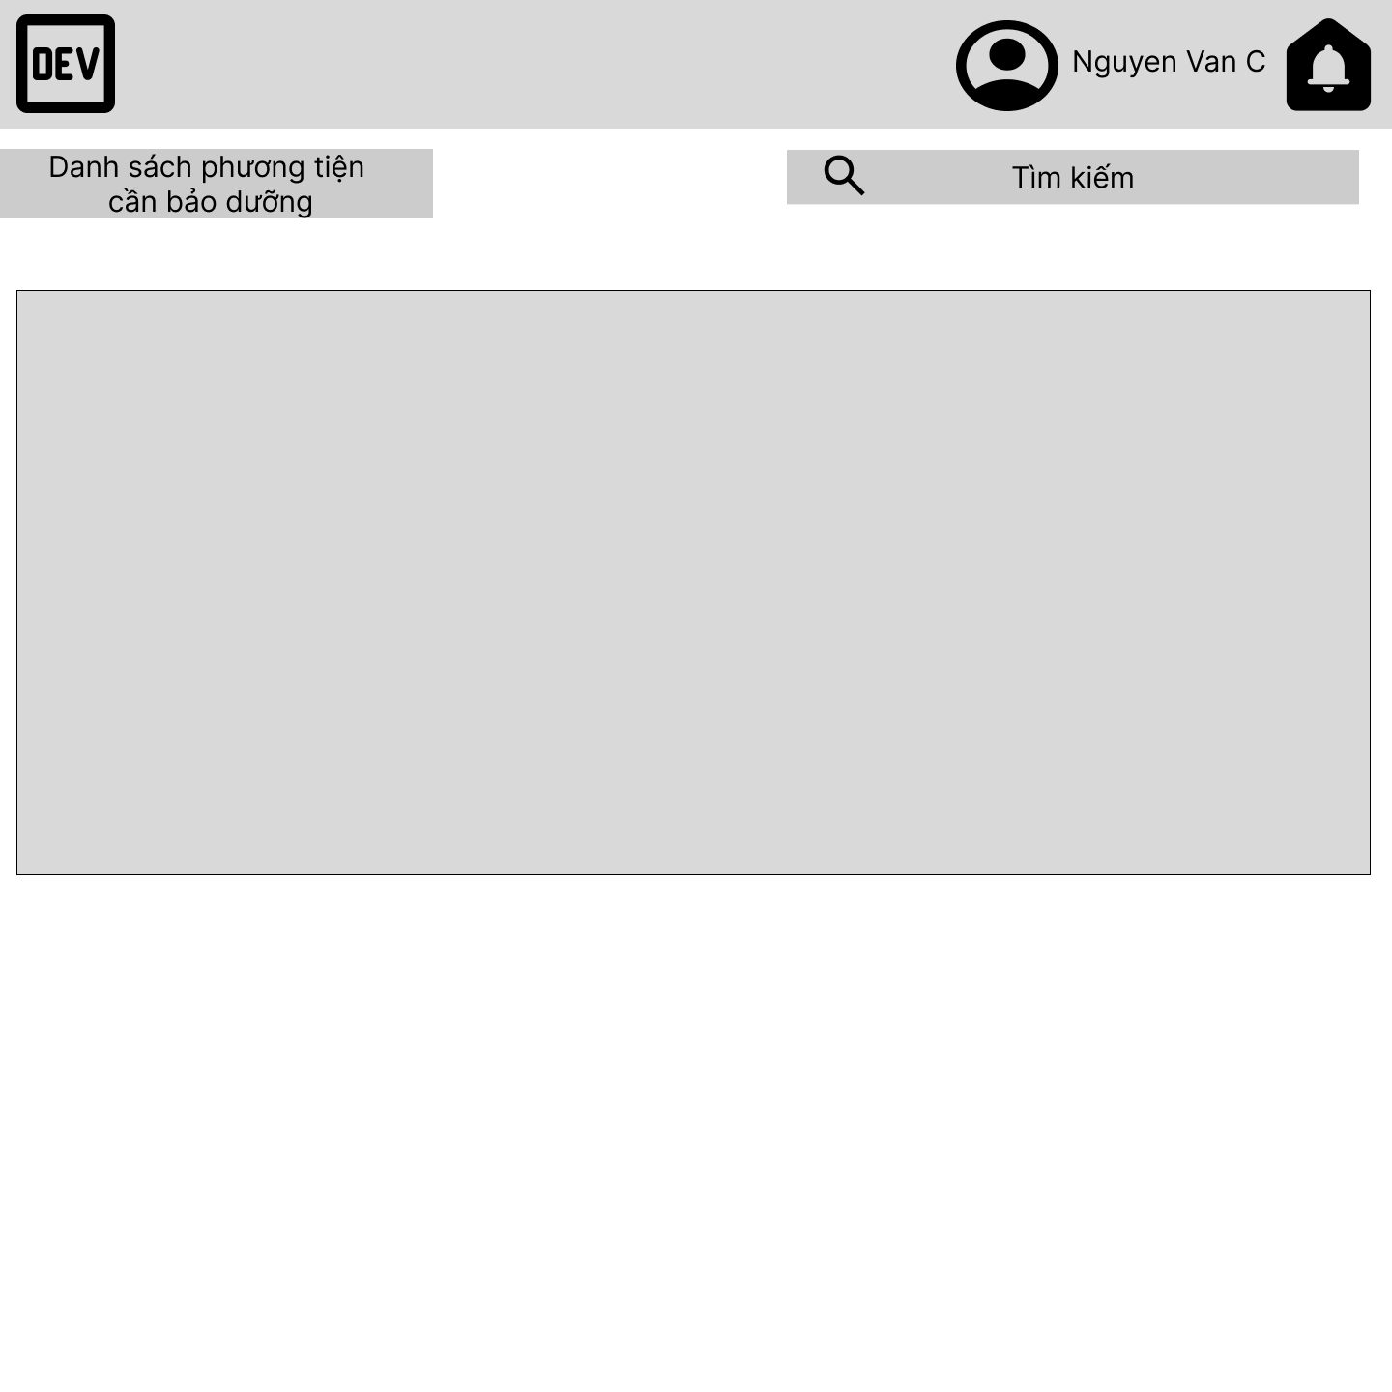
Mục đích:
Hiển thị danh sách các phương tiện đang đến hạn hoặc quá hạn bảo dưỡng để nhân viên kỹ thuật xử lý.
Bố trí low-fidelity:
Thanh đầu trang; tiêu đề màn hình; ô tìm kiếm; vùng danh sách lớn ở trung tâm.
Trường/nút/dữ liệu hiển thị:
Dữ liệu dự kiến gồm:
- Mã xe/biển số
- Tên hoặc loại phương tiện
- Hạng mục bảo dưỡng
- Ngày đến hạn
- Trạng thái cảnh báo / mức độ ưu tiên
- Nút dự kiến: xem chi tiết, làm mới danh sách
Use case hỗ trợ:
- Xem danh sách xe cần bảo dưỡng
- Tìm kiếm phương tiện
- Chọn một xe để mở màn hình chi tiết
- Cập nhật lại dữ liệu danh sách

7) Màn hình Chi tiết phương tiện cần bảo dưỡng – Nhân viên kỹ thuật
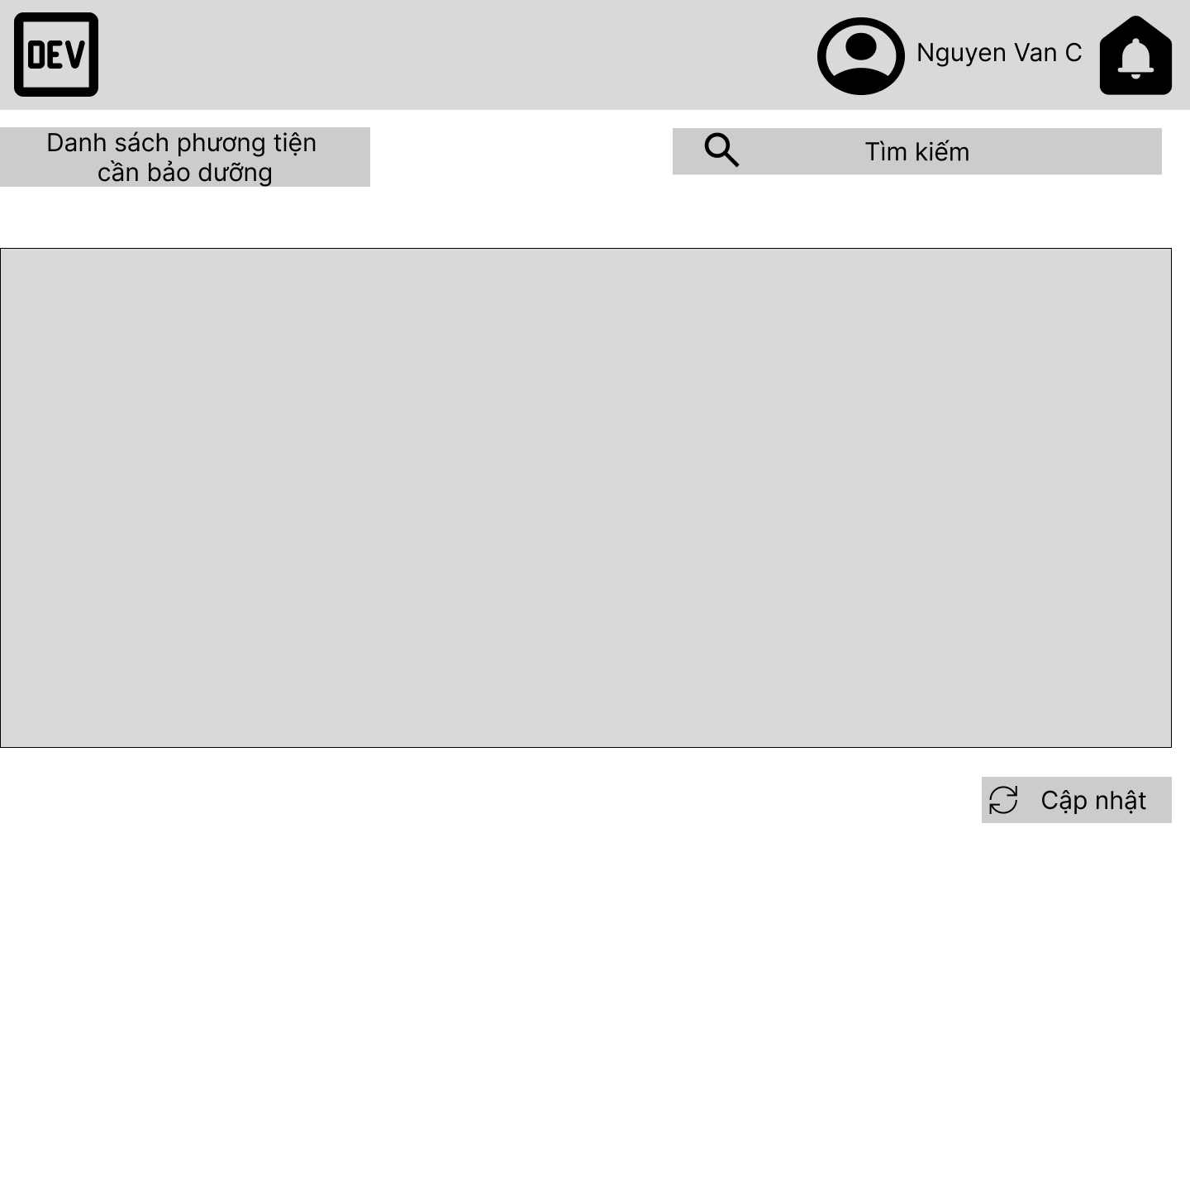
Mục đích:
Hiển thị chi tiết hồ sơ bảo dưỡng của một phương tiện và cho phép cập nhật kết quả xử lý.
Bố trí low-fidelity:
Thanh đầu trang; tiêu đề; vùng nội dung lớn dạng chi tiết/biểu mẫu; nút thao tác ở cuối.
Trường/nút/dữ liệu hiển thị:
- Thông tin xe: biển số, loại xe, số km hiện tại
- Thông tin bảo dưỡng: ngày bảo dưỡng gần nhất, ngày đến hạn, hạng mục cần bảo dưỡng
- Ghi chú kỹ thuật
- Nút: Cập nhật
Use case hỗ trợ:
- Xem chi tiết một phương tiện cần bảo dưỡng
- Ghi nhận kết quả kiểm tra/bảo dưỡng
- Cập nhật trạng thái xử lý
- Lưu thông tin bảo dưỡng mới vào hệ thống

